**Крамаренко Ю. М.**

**Підвищення ефективності міжміських вантажоперевезень за рахунок методу оперативного планування**

Результатом дослідження стала методика оперативного планування роботи автомобілів на міжміських маршрутах (МОП), що дозволяє:

- Одночасно виконувати комплекс операцій з планування роботи автомобілів з мінімальними трудовитратами;

- Комплексно і точно планувати роботу автомобілів;

- Автоматизувати процес розподілу автомобілів за заявками;

- Оперативно проводити аналіз роботи рухомого складу на міжміських маршрутах.

В основу методики покладена фіксація тимчасового інтервалу «час виконання *j*-ой заявки» і моментів початку і закінчення виконання роботи ідентифікованого автомобіля в операторі обліку часу.

При автоматизованому обліку в методиці таких факторів, як обсяг вантажу, заявленого до перевезення, час заявки, час обороту рухомого складу на маршруті, зайнятість автомобілів на інших заявках, продуктивність рухомого складу на заявці, розподіл автомобілів за заявками відбувається з високою оперативністю, точністю, ефективністю і з меншими трудовитратами.

У методиці враховується специфічна особливість міжміських перевезень: велика протяжність маршрутів призводить до необхідності віддавати перевагу при виборі рухомого складу автомобілям більшої вантажопідйомності для виконання заявки меншою кількістю оборотів.

Методика дозволяє поєднувати в собі і виконувати одночасно операції по визначенню раціональної вантажопідйомності автомобілів щодо вимог заявки, розрахунку необхідної кількості автомобілів з урахуванням оптимальної продуктивності рухомого складу і витрат на перевезення, обліку витрат на перевезення і розрахунку техніко експлуатаційних показників роботи рухомого складу, визначенню зайнятості парку автомобілів в будь-який момент часу.

Для здійснення оперативного планування за наведеним алгоритмом необхідно сформувати бази даних (БД) вихідної інформації «З*j*» (Вступники заявки), «А*ik*влас» (Власний парк автомобілів), «А*ik*залуч» (Залучений парк автомобілів) і бази даних результуючої інформації «ТЕП *j*» (ТЕП за заявкою), «ТЕП ц розр» (ТЕП за «Час циклу розрахункове»), «*C* пер *j*» (Витрати на перевезення за заявкою), «*C* пер ц розр» (Витрати за «час циклу розрахункове»).

Планування може виконуватися автотранспортним або експедиційним підприємством, експлуатуючим власний або залучений вантажний автомобільний транспорт. У автотранспортне або експедиційне підприємство надходять заявки З*j*, *j*- порядковий номер заявки, *j*=1, …, *m*. Вхідний потік вимог складається з:

- найменування і властивостей вантажу;

- обсягу вантажу, заявленого до перевезення*Qj*, т, *j*=1, …, *m*;

- дати поставки *tj*кін і терміну заявки *Т*здн*j*, дн., *j*=1, …, *m*;

-пунктів навантаження і розвантаження і виходячи з цього довжини маршруту*l*м*j*, км, *j*=1, …, *m*.

Для здійснення оперативного планування потрібні вихідні дані, представлені на рис. 1 і рис.2.

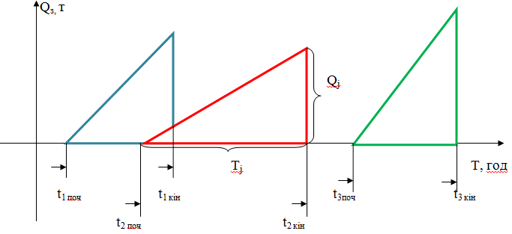

Рис.1. Вихідні дані за заявками для здійснення оперативного планування

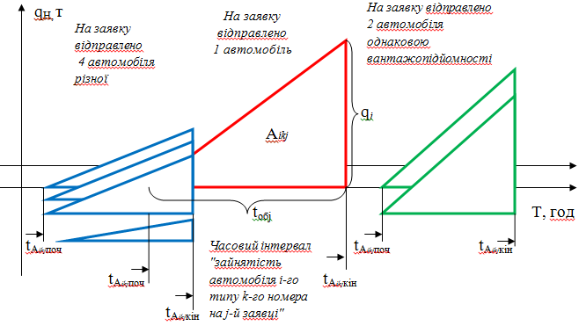

Рис.2. Вихідні дані по автомобілям для здійснення оперативного планування

Оперативне планування виконується з урахуванням умов:

$\sum_{i=1}^{m}{W_{ij}x_{ij}=Q_{j},j=1,2, …, n}$

де $x_{ij}$- потрібне кількість автомобілів, од .;

$$x_{ij}≥0,i=1,2, …, m, j=1,2, …, n$$

і критеріальною функції:

$\sum_{i=1}^{m}{\sum_{j=1}^{n}{c_{ij}x_{ij}→min}}$

Розглянемо найбільш складний випадок застосування даної методики. Автотранспортне підприємство має власні автомобілі А*ik*(*i* – типии автомобілів, *i*=1*,* …,*n, k* – номер автомобіля, *k=*1,…,*p*) з номінальною вантажопідйомністю *q*н*i*.

Робота виконана під керівництвом доц. каф. МОіТС Подоляк О. С.